Задание №1 по курсу

«Проектирование Программных Систем»

<Название проекта>

Выполнили:
Автор, группа
Автор, группа
Автор, группа

Содержание
1. Постановка задачи 3
1.1. Состав первого задания 3
1.2. Описание задачи 3
2. Описание предметной области 3
2.1. Идентификация классов 3
2.2. Предварительная логическая модель бронирования билетов 4
2.3. Обновленная логическая модель бронирования билетов 5
3. Описание требований к системе 6
3.1. Модель вариантов использования 6
3.2. Вариант использования BookTicket 7
3.3. Вариант использования BookSeasonTicket 8
3.4. Вариант использования ViewRepertoire 8
4. Моделирование взаимодействий и поведения 8
4.1. Реализация варианта использования BookTicket 9
4.2. Реализация варианта использования BookSeasonTicket 10
4.3. Реализация варианта использования ViewRepertoire 10
4.4. Описание собственного поведения объектов класса А 11
4.5. Описание алгоритма или процесса Б 11
5. Приложение 1. Артефакты разработки 11

Постановка задачи

Состав первого задания
Своими словами изложить, в чем состоит первое задание. Каждая команда делает самостоятельно.

Описание задачи
Привести текст с постановкой задачи:
Покупателям нужна возможность забронировать билет в театр из дома. При этом будет полезно сначала посмотреть афишу театра. Афиша включает перечень спектаклей, по каждому из которых имеется расписание представлений. Необходимо предусмотреть также возможность бронирования покупателями нескольких билетов на одно представление и бронирования абонемента на несколько представлений. Билет на представление бронируется на конкретное место в зале с указанием ряда и кресла. На одно место не может быть продано более одного билета.

Описание предметной области

Идентификация классов
Провести идентицикацию классов с помощью одного из известных методов. Например, Аббота или именных групп. Дать пояснения по шагам применения метода.
Для идентификации классов и построения первого варианта модели предметной области воспользуемся методом Аббота. Потенциальные классы приведены в таблице 1.
Условные обозначения критериев проверки классов:
- С : класс сохраняет информацию;
- И : предполагается наличие интерфейса для изменения хранимой информации;
- А : для хранения информации используется несколько атрибутов;
- О : класс реализует несколько действий;
- У : атрибуты и операции класса применимы ко всем экземплярам;
- Т : наличие класса в модели является существенным требованием.
Таблица 1. Потенциальные классы и проверка критериев
Потенциальный класс | Критерии | Хранимая информация | Выделенные действия
Представление | СУ | Дата | Бронировать билет
Спектакль | СУТ | Представление
Билет | САУТ | Место  Представление
Абонемент | СУТ | Билеты
Место | САУ | Ряд  Кресло
Афиша театра | СУ | Спектакли | Посмотреть
Покупатель

Дать пояснения по составлению таблицы:
- какие существительные объединены, как синонимы;
- какие атрибуты предполагается использовать для хранения информации;
- как были получены действия.
Описать действия по анализу таблицы и принятию решений по классам.
Потенциальный класс Спектакль хранит информацию о расписании представлений. Будем предполагать, что в театре только один зал, тогда для хранения расписания спектаклей достаточно знать даты, по которым будет дан спектакль.
Класс Покупатель был исключен из модели. Действие Посмотреть класса Афиша театра было исключено из дальнейшего рассмотрения. так как реализуется чтением хранимой классом информации.
В дальнейшем класс Покупатель может быть представлен как актор, использующий систему.

Предварительная логическая модель бронирования билетов
Построить диаграмму классов, указать, каким образом были получены атрибуты, ассоциации и операций из хранимой информации и действий.
При разработке модели названия классам следует давать на английском языке, при этом должно быть понятно соответствие между классами и потенциальными классами.
Также нужно дать пояснения по выделенным ассоциациям и кратностям полюсов.
При оформлении рисунков следует придерживаться одного выбранного масштаба, например, 75%.
Между Афишей театра Repertoire добавлена ассоциация с полюсом plays у спектакля Play. В одной афише может быть несколько спектаклей, поэтому соответствующая кратность. Указание агрегации обосновано тем, что хранимая информация Афиши театра состоит из несколько Спектаклей.
Диаграмма классов модели приведена на рис. 2.
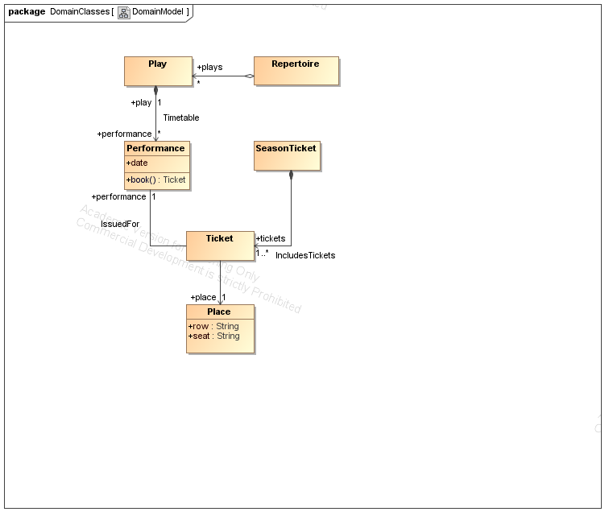
Рис. 1. Предварительная диаграмма классов бронирования билетов

Обновленная логическая модель бронирования билетов
Данный раздел заполняется после анализа взаимодействий.
Далее привести обновленную диаграмму классов. Рекомендуется сохранить предыдущую версию проекта (или в отдельком пакете), так как обосновать обновленную диаграмму в разделе 2 будет нельзя. В разделе 2.2 следует использовать старый вариант.
На рис. 2 приведена диаграмма классов после рассмотрения варианта использования BookTicket.
Далее рассказать, каким образом были совмещены изменения по отдельным взаимодействиям, как были устранены противоречия (если возникли).
Следует приводить только окончательный вариант диаграммы. Промежуточные нужно перенести в приложение.
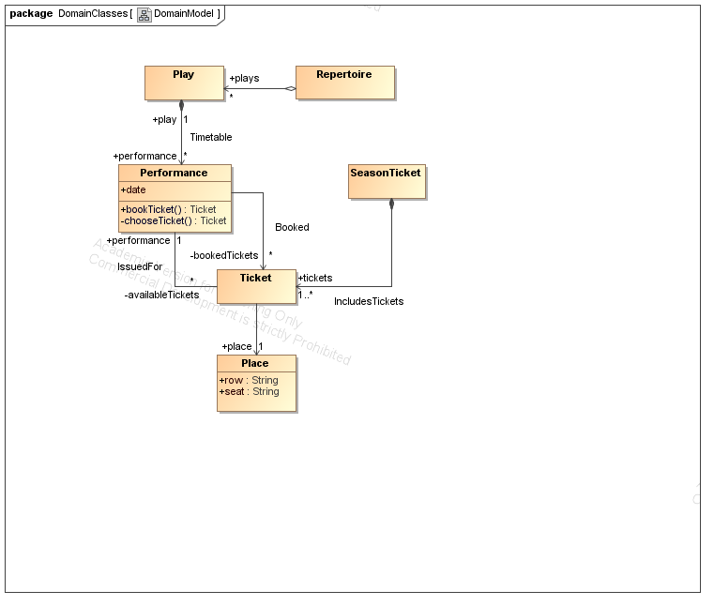
Рис. 2. Обновленная диаграмма классов бронирования билетов

Описание требований к системе

Модель вариантов использования
Здесь нужно перечислить акторов, варианты использования и построить диаграмму вариантов использования.
Дать обоснование по выделенным акторам, их целям. Указать, какого уровня будут варианты использования.
Обратите внимание на использование терминов и классов предметной области.
В описании системы упоминается Покупатель. Покупателю доступна возможность бронирования билетов на представления и бронирования абонементов, включающих билеты на несколько представлений. Кроме того, покупатель может посмотреть афишу театра.
Вариант использования BookTicket объединяет сценарии бронирования билета покупателем. Данные сценарии отличаются от бронирования абонемента, так как покупатель сначала выбирает Представление, а не выбирает из имеющихся абонементов.
Просмотр афишы выделен в отдельный вариант использования потому, что информация о Спектаклях театра важна для Покупателя сама по себе. Тем не менее, при бронировании билета, Покупатель может посмотреть Афишу театра, поэтому указано отношение включения.
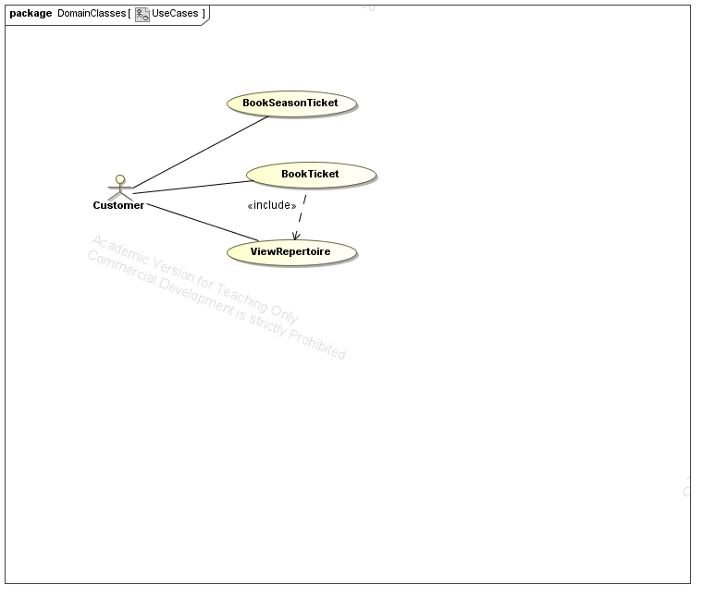
Рис. 3. Диаграмма вариантов использования.

Вариант использования BookTicket
В данном разделе нужно подробно описать вариант использования в соответствии со структурой
- Акторы
- Цель
- Предусловия
- Постусловия
- Основной сценарий
- Альтернативные сценарии
- Точки расширения
Акторы: Customer (Покупатель)
Цель: Покупатель хочет забронировать билет на определенное представление из репертуара театра.
Предусловия: Афиша театра содержит хотя бы один спектакль, по которму есть представления.
Постусловия: Покупатель забронировал билет.
Основной сценарий:
- Покупатель запрашивает афишу театра. Система показывает Покупателю афишу театра.
- Покупатель выбирает спектакль в афише театра и запрашивает список дат представлений (расписание представлений). Система возвращает список дат представлений для выбранного спектакля.
- Покупатель выбирает дату представления и бронирует билет. Система выбирает место и возвращает покупателю билет на указанную дату с выбранным местом.
Альтернативные сценарии:
Если на шаге 1. покупатель решает посмотреть несколько спектаклей, то выполняется вариант использования ViewRepertoire.

Вариант использования BookSeasonTicket
Аналогично предыдущему пункту.

Вариант использования ViewRepertoire
Аналогично предыдущему пункту.

Моделирование взаимодействий и поведения
В данном разделе нужно провести анализ взаимодействий, описанных в вариантах использования. Это означает, что для каждого варианта использования нужно проработать, какие классы будут участвовать в его реализации и какие обязанности они будут иметь.
Что делать: выделить взаимодействия, для каждого используя карточки CRC выделить и назначить обязанности, затем построить диаграммы последовательности. Не забыть реализовать обязанности в виде операций и атрибутов, показать их на диаграмме классов.
На данном этапе в модель нужно добавить кооперации, реализующие варианты использования. В кооперациях будут участвовать акторы.
Раздел заполняется после анализа взаимодействий в подразделах.
Варианты использования BookTicket, BookSeasonTicket и ViewRepertoire могут быть реализованы кооперацией Booking.
Кооперация Booking содержит покупателя Customer, афишу Repertoire, выбранный покупателем спектакль Play и выбранное представление Performance.
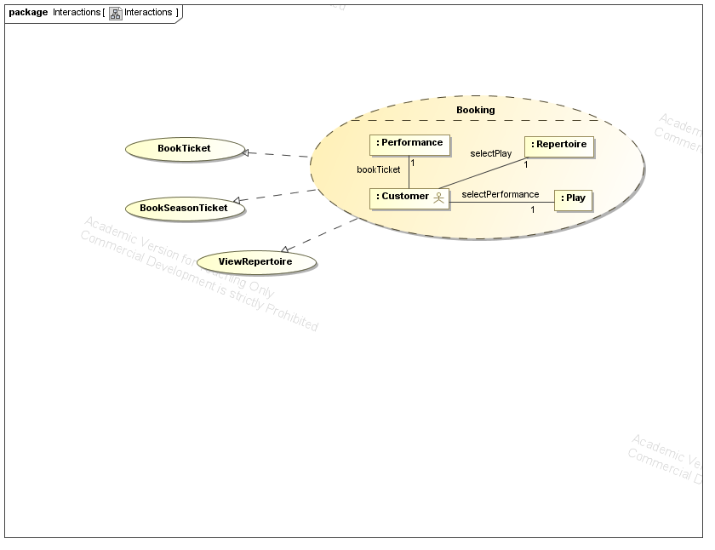
Рис. 4. Реализация вариантов использования с помощью кооперации Booking.

Реализация варианта использования BookTicket
Провести анализ основного и альтернативных сценариев с помощью карточек CRC или другого метода, например, диаграмм понимания (robustness). Оформить в таблицу.
Обязанности формулировать по типам:
- хранить (и управлять), знать, предоставлять (но не хранить) информацию, знать коллег;
- использовать (для получения данных), выполнять действия, вызывать действия в других объектах;
- предоставлять интерфейс.
Следует использовать имеющуюся модель предметной области в качестве заготовки. Ее можно дополнять. Обязанности нужно формулировать, используя имеющиеся в ней классы.
Если для назначения обязанности класса не хватает (нет подходящего), то его нужно добавить и дать обоснование.
Результаты анализе основного сценария с помощью карточек CRC приведены в таблице 2.
Таблица 2. Обязанности и коллеги участников реализации варианта использования BookTicket.
Объект класса | Контракт | Коллеги
Customer | Использует афишу  Использует спектакль  Вызывает представление | Repertoire  Play  Performance
Repertoire | Хранит список спектаклей | Play
Play | Хранит список представлений | Performance
Performance | Хранит дату представления  Знает доступные для бронирования билеты  Хранит забронированные билеты  Выбирает билет из доступных  Бронирует билет | Ticket
Ticket | Хранит место  Знает представление | Performance  Place

Затем дать пояснения, каким образом обязанности уже отражены в модели предметной области. Указать, какие не отражены. Их разложить на атрибуты, ассоциации и операции и добавить в модель.
Обязанность класса Performance по хранению доступных и забронированных билетов в модели реализуется двумя ассоциациями: IssuedFor и Booked. Обязанность бронирования билетов реализуется операцией bookTicket(), которая выбирает билет из доступных частной операцией chooseTicket() и переносит его из IssuedFor в Booked, сохраняя состояние бронирования билета Ticket.
Остальные обязанности уже отражены в модели предметной области.
Изменения в модели показаны на рис. 5.
Следует приводить только фрагмент диаграммы классов, на котором показаны описанные в тексте изменения.
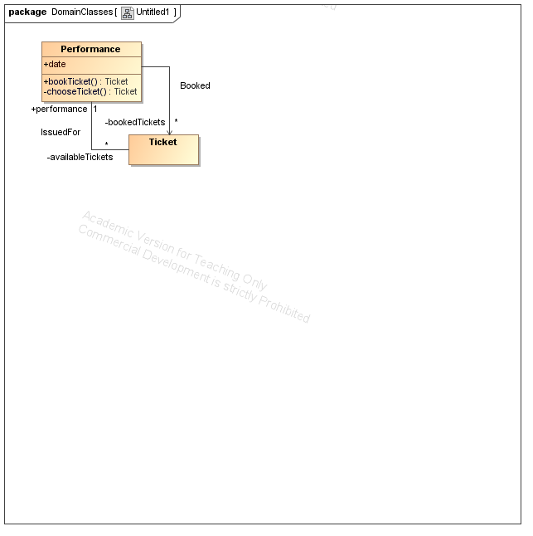
Рис. 5. Изменения в модели бронирования билетов после реализации BookTicket

Реализация варианта использования BookSeasonTicket
Аналогично предыдущему пункту.

Реализация варианта использования ViewRepertoire
Аналогично предыдущему пункту.

Описание собственного поведения объектов класса А
В некоторых случаях объекты предметной области обладают собственным поведением. Например, классов лифт, переезд. Для описания их поведения следует составить схему состояний.
На данном этапе диаграмма служит для пояснения и прояснения поведения. Важно показать состояния, события и условия переходов.
Здесь нужно привести схему состояний, дать пояснения в тексте: обосновать, почему выделено каждое состояния, переходы между состояниями.

Описание алгоритма или процесса Б
В других случаях для описания предметной области может быть важно показать алгоритм выполнения какого-либо действия или процесса. Для этого можно использовать диаграммы деятельности.
На диаграмме обозначить основные шаги процесса, последовательность действий, зависимости по управлению. Для назначения действий участникам (акторам, классам) рекомендуется использовать разделы (плавательные дорожки).
Здесь привести диаграмму деятельности, дать пояснения по действиям и разделам.

Приложение 1. Артефакты проектирования
В приложении нужно привести фотографии / копии артефактов, использованных при разработке, которые подтверждают применение методов проектирования.
Хорошим примером являются карточки CRC, обсуждения на бумаге проектных решений.

